**Verschwundene Desktop Icons**

Eventuell haben Sie auch schon erlebt, worüber Benutzer von Windows 7 vereinzelt berichten: Icons verschwinden scheinbar wie von Geisterhand plötzlich vom [Desktop[http://images.intellitxt.com/ast/adTypes/mag-glass_10x10.gif](http://www.drwindows.de/)](http://www.drwindows.de/).  
  
In vielen Fällen ist das kein Fehler, sondern eine Standardfunktion von Windows 7. Die automatische Problembehandlung überprüft nämlich wöchentlich den Desktop auf nicht funktionierende Verknüpfungen.   
Findet sie bis zu drei davon, passiert nichts. Werden jedoch vier oder mehr (vermeintlich) ungültige Verknüpfungen aufgespürt, so werden diese kurzerhand entfernt.  
  
Diese Funktion ist gut gemeint, denn wer braucht schon ungültige Verknüpfungen, die z.B. bei der Deinstallation eines Programms nicht sauber entfernt wurden.  
Wenn Sie jedoch Desktop-Verknüpfungen z.B. auf einen USB-Stick, eine [externe Festplatte[http://images.intellitxt.com/ast/adTypes/mag-glass_10x10.gif](http://www.drwindows.de/)](http://www.drwindows.de/), die nicht ständig angeschlossen ist, oder auf ein nicht immer verbundenes Netzlaufwerk erstellt haben, so kann es passieren, dass Windows 7 ein "Problem" für Sie lösen will und dabei erst eines erzeugt.  
  
Um dieses Verhalten zu unterbinden, müssen Sie die automatische Problembehandlung deaktivieren.  
  
Klicken Sie dazu auf **Systemsteuerung**

Wenn Anzeige: Grosse Symbole  
Problembehandlung /

dann in der linken Fensterhälfte auf "Einstellungen ändern" und setzen Sie die Option "Computerwartung" auf "Aus".

Wenn Anzeige: Kategorien  
System und Sicherheit / Problembehandlung für allgemeine Computerprobleme, dann in der linken Fensterhälfte auf "Einstellungen ändern" und setzen Sie die Option "Computerwartung" auf "Aus".  
  
Anhand der angehängten Screenshots können Sie die einzelnen Schritte nachvollziehen.  
  
[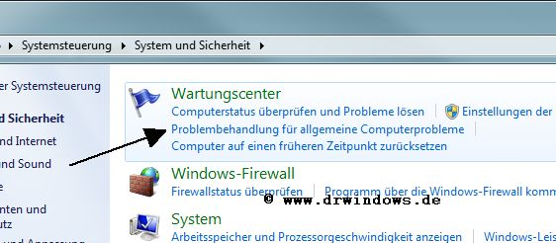](http://www.drwindows.de/attachments/windows-anleitungen-und-faq/14111d1263384978-windows-7-desktop-icons-verschwinden-ploetzlich-problembehandlung0.jpg)

[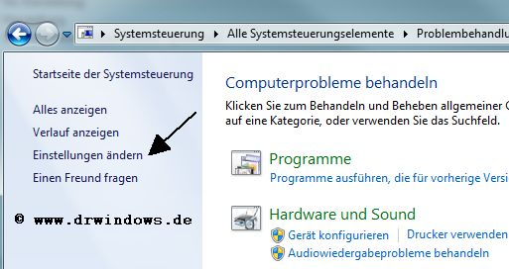](http://www.drwindows.de/attachments/windows-anleitungen-und-faq/14112d1263384978-windows-7-desktop-icons-verschwinden-ploetzlich-problembehandlung1.jpg)

[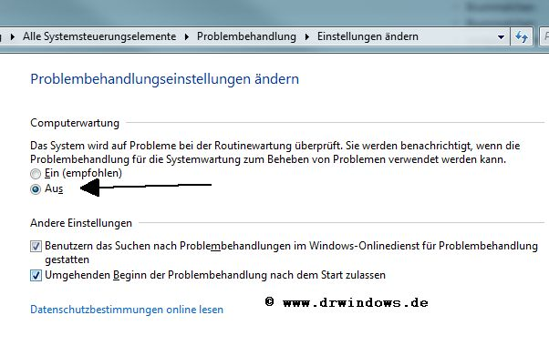](http://www.drwindows.de/attachments/windows-anleitungen-und-faq/14113d1263384978-windows-7-desktop-icons-verschwinden-ploetzlich-problembehandlung2.jpg)